Уважаемые педагоги, работники и ветераны образования!

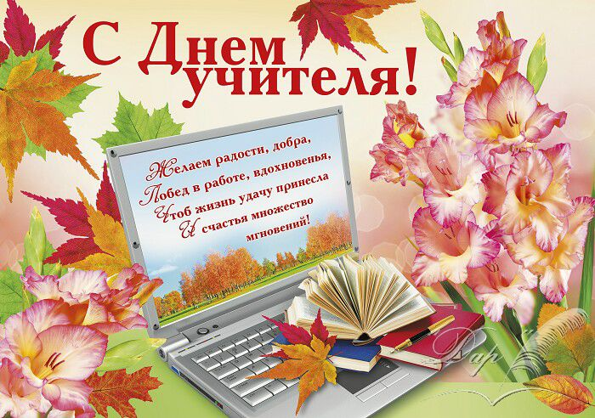

От всего сердца поздравляем Вас с профессиональным праздником – Днем Учителя!
Учитель — это не просто тот, кто находится рядом, пока мы читаем учебники и пишем в тетрадках. Мы все проходим свои университеты, и на жизненном пути каждого встречаются такие наставники, которых мы и зовем своими Учителями с большой буквы.
Сегодня наши учителя успешно осваивают новые программы обучения, современные методы работы, реализуют научные проекты. Но основа профессии по-прежнему неизменна – это любовь к детям и высокое педагогическое мастерство.
Искренняя благодарность Вам, дорогие педагоги за профессионализм, творчество, активность и оптимизм! Будьте счастливы и здоровы! Пусть всегда вам сопутствует удача, а ученики радуют вас своими победами и достижениями! Пусть наша совместная работа способствует повышению престижа профессии и статуса Учителя!

С уважением,
председатель РОПРОН РФ по РТ Надежда Охемчик

